**Покормите птиц**

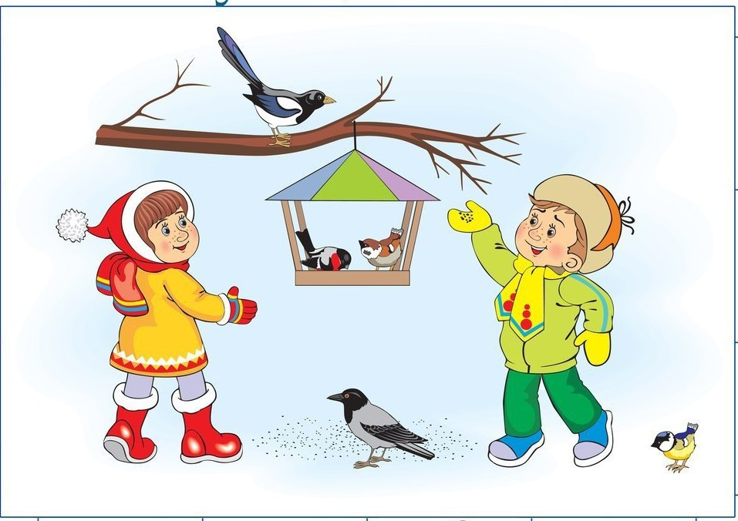

**КОРМУШКА ДЛЯ ПТИЦ ИЗ БУТЫЛКИ**

Пожалуй, это самый простой и распространенный вариант самодельной кормушки. Подойдет пластиковая бутылка любого размера, не имеет значения, будет она прозрачная или нет. Если взять бутылку на 5 литров, то получится целая столовая, в которой смогут пообедать не только синички, воробушки, но даже голуби и вороны.

Итак, маркером, фломастером или карандашом (чем удобнее) на бутылке намечаем линии будущего окошка или нескольких окошек. Затем ножницами или канцелярским ножом вырезаем по ним. Острые края лучше как-нибудь обезопасить, чтобы птички не поранились. Места среза можно обклеить скотчем, изолентой, тканью или просто оплавить. У входа можно приделать палочку, по которой птичкам будет удобно забираться внутрь.

Теперь осталось только повесить нашу кормушку. Здесь несколько вариантов. Можно привязать веревку за крышку или проделать несколько дырочек в верхней части бутылки, а потом продеть туда веревку, а можно приделать крючок к самой крышке.

Поскольку пластиковая бутылка очень легкая, она будет сильно раскачиваться на ветру или когда в нее будут залетать птицы. Устойчивость нашей кормушке можно придать при помощи дополнительного груза. На дно бутылки нужно положить землю, песок или еще что-то тяжелое, предварительно упаковав это в пакет или какую-нибудь коробочку.

**КОРМУШКА ИЗ КАРТОННОЙ КОРОБКИ**

Тоже очень простой вариант кормушки, который наверняка многие делали в детстве. В качестве основы подойдет любая коробка: из-под обуви, молока, сока или какой-нибудь техники. В принципе, такая кормушка делается абсолютно так же, как и из пластиковой бутылки, но она будет не такой практичной, от дождя и снега она может быстро развалиться. Нужно проделать одно или несколько окошек для входа и закрепить у него жердочку. Все - кормушка готова. Кстати, некоторые птицы больше доверяют открытым кормушкам, а не тем, у которых только одна «дверь».

**ДЕРЕВЯННАЯ КОРМУШКА**

Очень практична и симпатична кормушка, выполненная из деревянных дощечек или влагостойкой фанеры. Обычно ее выполняют в виде домика с треугольной крышей, но можно смастерить и более простую форму с плоским верхом. Итак, как сделать кормушку для птиц из деревянных дощечек? Для начала лучше нарисовать чертеж, на котором будут указаны все размеры, чтобы потом не напутать чего-нибудь. Кормушка будет состоять из крыши, боковых стенок и дна. Нужно выпилить все требующиеся детали и зашкурить их, если это необходимо. Затем идет этап соединения. Все детали можно скрепить при помощи клея или саморезов.

**КОРМУШКИ-ГИРЛЯНДЫ**

Такие кормушки для птиц своими руками подвешиваются за веревочку на деревья и представляют собой что-то съедобное. Понадобятся: формочка для изготовления, кормовые компоненты и основа, которая будет их склеивать.

Первый рецепт: Булку нужно размочить в воде и смешать ее с зерном, затем скатать шарики, прикрепить к ним веревки и отправить их в духовку, чтобы немного подсушить.

Второй рецепт Он на основе сала. Его топят на небольшом огне в кастрюльке. Когда сало растает, его смешивают с зернами, сухофруктами и переливают в формочки, в которые уже вставлены проволоки с веревками. Когда смесь станет холодной, формочки кладут в морозилку до полного застывания. Теперь съедобные кормушки можно развешивать на деревьях по одной или несколько, связав их в одну гирлянду.

Третий рецепт: Он на основе желатина, но делается все таким же образом. Желатин нужно залить горячей водой, смешать со съедобными компонентами и разложить по формочкам.

Четвертый рецепт: Готовится клейстер из воды и муки, наносится на небольшую деревяшку (в нее можно вкрутить крючок), обваливается в зернах.

**Правила «Как кормить птиц»:**

1. Кормушка должна быть удобна и безопасна для птиц (никаких острых краёв, недоступность для кошки).
2. Мало сделать кормушку, надо ещё знать, что в неё можно положить. Зимующие птицы любят: арбузные, дынные семечки и семечки подсолнечника, свежее сало, овёс, пшено, хлебные крошки.
3. Нельзя кормить птиц солёными продуктами (от соли птицы слепнут) и ржаным хлебом (это смертельно опасно для них). Мокрые продукты на морозе превращаются в лед и становятся недоступны для птиц, не станут клевать пернатые жареные семечки. Корм  должен быть свежим - от испорченного корма птицы болеют и могут погибнуть.
4. Корм должен быть защищён от непогоды, чтобы его не заносило снегом, не сдувало ветром.
5. Кормушку нужно регулярно чистить.
6. Необходимо следить, чтобы птичьи столовые не оставались пустыми.

Если начал птиц кормить,

Ты уж не бросай!

И пустой кормушку ты

Им не оставляй!

